4G无线接警LED显示屏
- 概述
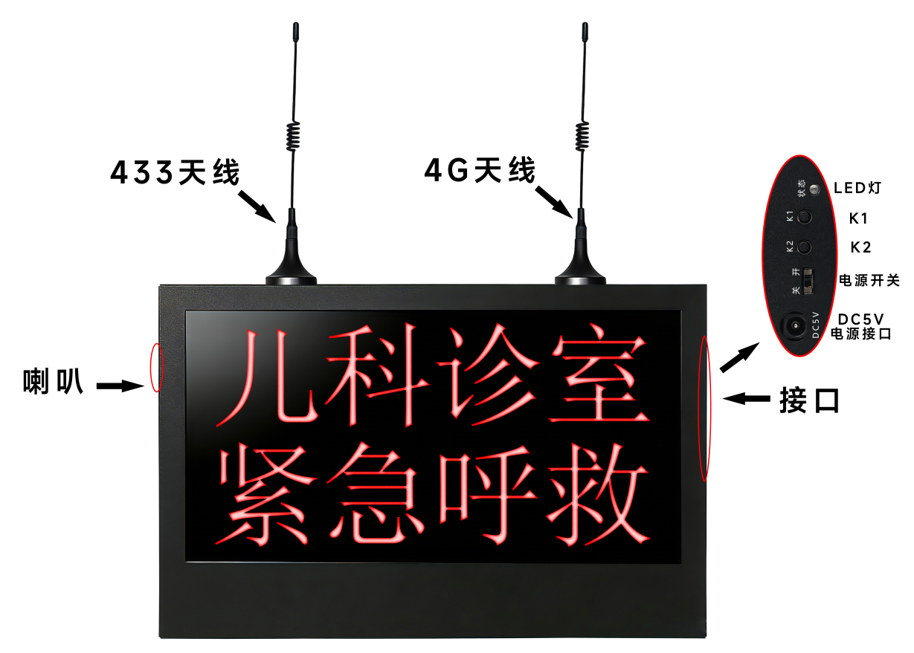
4G无线接警LED显示屏具备4G物联网功能、433无线功能，两行显示等特点；通过4G流量卡上传物联网服务器，再下发到物联网平台、微信公众号、电话语音播报、短信通知等形式的通知模式；可以学习无线遥控器16个，无线防区500个；适用于安防场景、九小场所等。
- 产品外观

- 技术参数
产品名称 | 4G无线接警LED显示屏
工作电流 | 待机电流：500mA（平均）  报警电流：800mA（平均）
工作电压 | DC 5V
警号输出 | 12V ≤5W
工作温度 | -20~60℃
工作湿度 | 5~95%RH
遥控器数量 | 16
探测器数量 | 500
接收灵敏度 | -110dBm
安装方式 | 壁挂
输出方式 | 4G物联网
接警方式 | PC端、微信公众号、电话语音播报、短信
尺寸 | 345*193*58mm
重量 | ≈1.7kg
- 设置说明
- K1按键功能
长按K1键，主机撤防，语音播报：撤防成功；
- 短按K1键进入学习模式：
语音播报：学习烟感；显示：学烟感，触发无线烟感设备进行学习。
短按1次按键切换学习状态，依次为学烟感-学手报-学普通-学遥控-退出学习。
2、学习探测器状态下快速连续短按两下K1设置键：
语音播报：学习遥控；显示：学遥控，触发无线遥控器的开锁键进行学习。
再短按K1键，退出学习模式。
3、连按2下K1键，切换云联网平台/铠湾平台/其他平台。（默认云联网平台）
4、连按3下K1键，语音播报：删除无线设备模式；触发要删除无线设备（探测器或遥控器），短按退出，长按删除所有探测器和遥控器。
5、连按4下K1键，切换音量大小，共三个档位：静音，中，大；出厂默认为大。（重启设备生效）
6、连按6下K1键，语音播报：设备恢复出厂设置。（不恢复无线对码和防区名字）
7、连按7下K1键，语音播报：网络恢复。所有数据恢复出厂（含设备名与防区名字），同时清除平台所有数据；（不删除无线，但防区类型会变为烟感）
8、连按8下K1键，语音播报：恢复防区名字。设备名称也一并恢复。（需要断电重启一下）
B. K2按键功能
1、短按1下K2键，切换显示模式：滚动、直接显示、闪烁。（默认滚动）
2、连按2下K2键，切换正常状态显示内容：空屏/时间/设备名称/设备名称+时间。（默认显示设备名称）
3、连按3下K2键，切换报警信息显示范围：第一行/第二行/全屏。（默认显示在第二行）
4、连按4下K2键，切换报警信息：报警点名/报警点名+报警时间。（默认显示报警点名）
5、连按5下K2键，切换无线联动模式：正常联动、全关联、部分关联。（默认正常联动）
6、连按6下K2键，切换自定义内容/默认工作模式。
（自定义模式：只显示自定义内容，不接收无线，工作模式：正常显示，接收无线）
五、物联网平台
请先扫码添加设备后，再通电，等待2-3分钟的时间，触发按钮报警，微信公众号接收到报警信息即可；未接收到报警信息请联系技术人员沟通处理。
2、物联网添加设备视频
- 扫描下方二维码关注公众号
或者微信搜索“物联网Alarm公众号”





六、修改设备名与防区名
注：名称内不能含有空格，空格以后的字符不会显示；
设备名称最多20个中文字符，防区名称最多15个中
文字符；数字或者字母算半个字符，字符是从左往右
滚动。

